**Lab10.1** Play the 14 sounds repeatedly based on the sound table. Every sound is played for one second.

1.Design specification:

功能: 每過一秒，輸出比原先高一度的聲音，過十四度後重新播放。

輸入: clk_100mhz (石英震盪器輸入)

rst_n (重置全部模組)

輸出: audio_mclk (master clock輸出)

audio_lrck (left_right clock輸出)

audio_sck (serial clock 輸出)

audio_sdin (serial data 輸出)

2.Design implementation

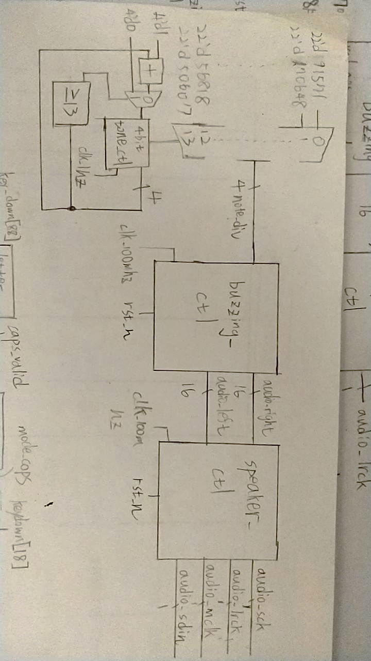

這題很簡單，只要輸入一億除以要發出的聲音頻率到buzzung_ctl，之後原lab8的buzzing_ctl以及speaker_ctl模組會把數字轉成要輸出的聲音訊號格式到speaker。所以這題要做的只是如何在每一秒輸入想要發出的頻率數字。在buzzing_ctl前放置一多工器，多工器的選項是欲輸入到buzzing_ctl的數字，由上而下頻率會越來越高，第一個是中音do，最後一個是高音si。而選擇則是藉由一個upcounter，每過一秒就向上數一，到十三時下一個數為零。藉此，每過一秒十多工器會選擇更上一階音符。

3. I/O pin assignment

|  |  |  |
| --- | --- | --- |
| I/O變數 | 對應腳位 | 補充說明 |
| 輸入 | | |
| clk_100mhz | W5 | 石英震盪器輸入 |
| rst_n | V16 | 重置全部模組 |
| 輸出 | | |
| audio_mclk | A14 |  |
| audio_lrck | A16 |  |
| audio_sck | B15 |  |
| audio_sdin | B16 |  |

**Lab9.2** Electronic Organ Integrate the keypad as the keyboard of the electronic organ. Keys c, d, e, f, g, a, b, C, D, E, F, G, A, B represent the sounds from low to high frequencies. And display your playing sound in the 7-segment LED.

1.Design specification:

功能: 七鍵電子琴，可藉由按capslock或壓shift鍵控制中音或高音輸出。

發出聲音的同時，也會在螢幕上顯示該音符(以數字表示)。

輸入: PS2_DATA (鍵盤訊號輸入)

PS2_CLK (鍵盤訊號輸入)

clk_100mhz (石英震盪器輸入)

rst_n (重置全部模組)

輸出: audio_mclk (master clock輸出)

audio_lrck (left_right clock輸出)

audio_sck (serial clock 輸出)

audio_sdin (serial data 輸出)

2.Design implementation

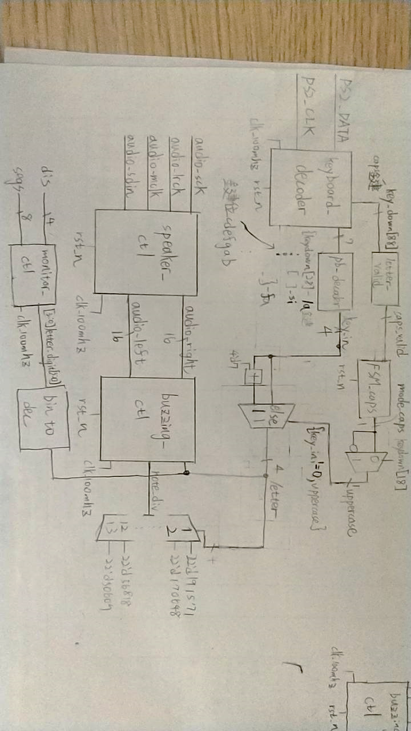

這個模組主要分為兩個部分，圖上半部是處理鍵盤訊號產生對應的模組內字母編碼(ex. c為1、b為7、C為8、B為14)，下半部則是將字母對應的音符做聲音以及七段顯示器輸出。上半部中，很大部分都和lab9.4處理大小寫ascII相似。只是pb_decoder變為由keydown[按鍵位置]判斷輸入，pb_decoder說穿了只是一多工器，當某一鍵被按下時，pb_decoder會輸出該小寫字母對應的數字，沒按鍵或按多個鍵時則是輸出0。之後letter_valid、FSM_caps及一多工器會判斷現在為大寫還是小寫狀態，詳情請見lab9.4。如為大寫狀態，letter會為key_in(前pb_decoder輸出)加七，小寫則等於key_in，letter就是現在壓的字母(包含大小寫)。

letter所包含的數字會經由多工器選擇相對應的音符數字輸入到buzzing_ctl (注意letter為零時audio_left及audio_right只輸出零)，之後被處理成speaker專用的輸入格式。同時letter也會被bin_to_dec轉成十進位，藉由monitor_ctl被輸到七段顯示器上。

3. I/O pin assignment

|  |  |  |
| --- | --- | --- |
| I/O變數 | 對應腳位 | 補充說明 |
| 輸入 | | |
| clk_100mhz | W5 | 石英震盪器輸入 |
| rst_n | V16 | 重置全部模組 |
| PS2_DATA | B17 | 鍵盤訊號輸入 |
| PS2_CLK | C17 | 鍵盤訊號輸入 |
| 輸出 | | |
| audio_mclk | A14 |  |
| audio_lrck | A16 |  |
| audio_sck | B15 |  |
| audio_sdin | B16 |  |

**Lab9.3** Playback double tones by separate left and right channels. If you turn one DIP switch off, the electronic organ playback single tone when you press keyboard.

If you turn DIP switch on, left (right) channels play Do(Mi), Re(Fa), Mi(So), Fa(La), So(Si) when you press the keyboard.

1.Design specification:

功能: 七鍵電子琴，可藉由按capslock或壓shift鍵控制中音或高音輸出。

發出聲音的同時，也會在螢幕上顯示該音符(以數字表示)，另備有 雙音(左耳比右耳高兩度)功能，上撥右下第二鍵時，為雙音，下撥 為單音。

輸入: PS2_DATA (鍵盤訊號輸入)

PS2_CLK (鍵盤訊號輸入)

double_tone (控制耳機雙音或單音)

clk_100mhz (石英震盪器輸入)

rst_n (重置全部模組)

輸出: audio_mclk (master clock輸出)

audio_lrck (left_right clock輸出)

audio_sck (serial clock 輸出)

audio_sdin (serial data 輸出)

2.Design implementation

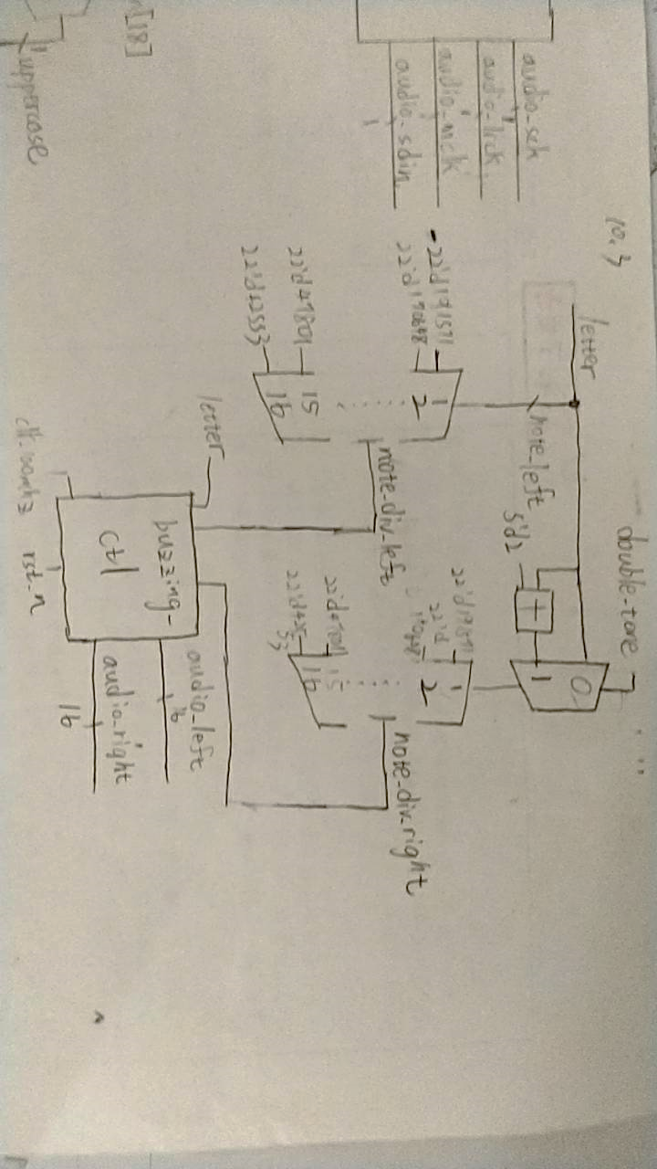

第三題和第二題很像，只是因為左聲道要處理，所以又另外設置變數note_left及note_right，這兩個變數個用來選擇左耳及右耳頻率。Note_left數字和letter一樣，note_right則是當double_tone上撥時，為letter加二(高兩度音)，下撥時則等於letter，接著輸出note_div_right及note_audio_left到buzzing_ctl。

Buzzing_ctl主要的改變是audio_right及audio_left各有一組除頻器和處理器，就如同有兩個buzzing_ctl只是一個處理左耳，一個處理右耳。

3. I/O pin assignment

|  |  |  |
| --- | --- | --- |
| I/O變數 | 對應腳位 | 補充說明 |
| 輸入 | | |
| clk_100mhz | W5 | 石英震盪器輸入 |
| rst_n | V16 | 重置全部模組 |
| PS2_DATA | B17 | 鍵盤訊號輸入 |
| PS2_CLK | C17 | 鍵盤訊號輸入 |
| double_tone | V16 | 右下第二個DIP switch |
| 輸出 | | |
| audio_mclk | A14 |  |
| audio_lrck | A16 |  |
| audio_sck | B15 |  |
| audio_sdin | B16 |  |

討論與心得:

這次的lab雖然沒有很難，都是之前lab的延伸應用，但是做起來很有成就感，因為用這次做出來的電子琴彈國歌很有趣。另外，我在設定那邊更改了字型以及大小，讓打verilog眼睛不用一直盯著螢幕找字。